研录教学管理中台Web端开发需求文档

中台版本：1.0.0

目 录
一、功能核心概述 1
1.1 总概述 1
1.2 权限管理 1
二、UI设计规范 3
2.1 全局规范 3
2.2 登录、注册界面 3
2.3 主界面 4
2.3.1 员工信息 5
2.3.2 学生信息 7
2.3.3 课程大纲 9
2.3.4 学生选课与课程信息管理 11
2.3.5 薪酬管理 13
2.3.6 数据表 15
2.3.7 SOP 16
2.3.8 关于 17
2.3.9 用户登录状态及用户设置界面 17
2.4 移动端浏览器的UI适配 20
三、核心功能模块设计 22
3.1 数据存储 22
3.1.1 用户账号与中台日志 22
3.1.2 员工信息存储 22
3.1.3 学生信息及其服务清单存储 23
3.1.4 课程大纲存储 24
3.1.4 课程详细信息及学生选课情况存储 25
3.1.5 薪资结算记录存储 26
3.1.6 跳转链接存储 26
3.2 数据检索 27
3.3 各版块核心功能的补充说明 27
3.3.1 员工信息管理 27
3.3.2 学生信息管理 27
3.3.3 课程大纲管理 28
3.3.4 课程信息管理与学生选课问题 29
3.3.5 薪酬管理 30
3.3.6 数据表页面跳转链接对照表 31
3.3.7 SOP页面跳转链接对照表 32

一、功能核心概述

1.1 总概述
研录教学管理中台旨在高效且集成地管理大学业务的员工、学生、课程、薪酬计算、数据表、问卷表单、SOP等，提升日常管理工作的执行效率，降低人工计算、数据协同的错误率，保护核心数据的安全。初步采用Web端开发（需同时适配PC端和移动端浏览器），如有更好的建议，可以进一步沟通。
主界面共包含7大板块：员工信息、学生管理、课程管理、薪酬管理、数据表、SOP、关于，并在下方显示当前用户的用户名。右侧区域主要用于显示具体内容。管理中台的基本布局形式与架构如图1所示，具体UI设计要求详见第二章。
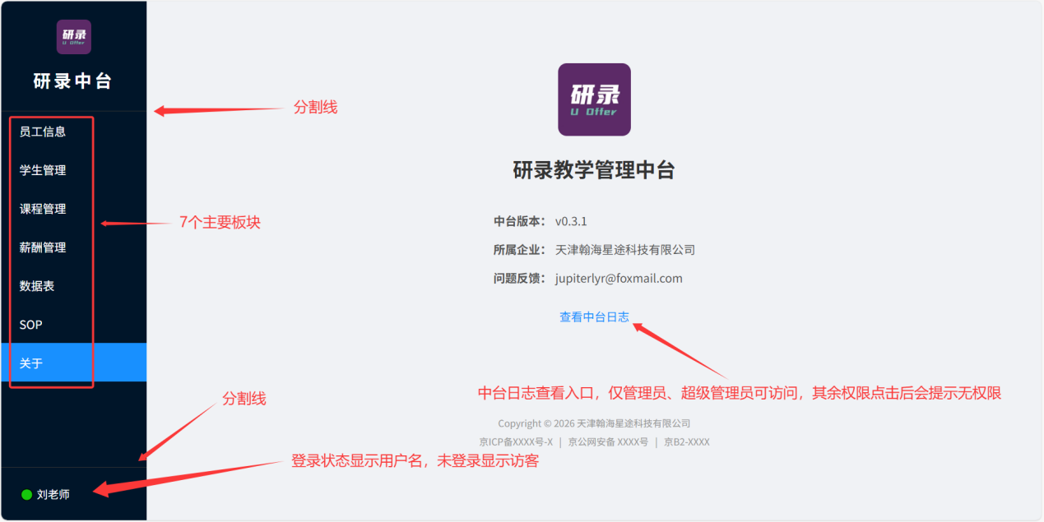
图1 管理中台基本布局规则

1.2 权限管理
中台仅面向企业内部，适用于研录学管、部门负责人和企业管理人员，不对外开放。考虑到数据安全问题，用户必须登录后才可访问数据，未登录的访客不可访问中台内部数据，仅能查看SOP。
用户在访问任何相关页面时，必须校验登录状态与用户权限，以起到权限控制的作用。用户权限分为四个等级：
- 超级管理员：设计中台时，应预先设定至少1名超级管理员；限制人数为1 ~ 3人，拥有最高权限，可设置管理员与超级管理员，还可以为全部已注册用户重置密码、注销账号。
- 管理员：限制人数为0 ~ 10人，拥有全部业务功能权限，可以设置管理员。
- 一般成员：可以访问“员工信息”“学生管理”“课程管理（其中课程大纲只读）”“数据表”“SOP”五个板块，不可访问“薪酬管理”，不可编辑或增删课程管理中的“课程大纲”。
- 访客：未登录的用户一律视为访客，仅可访问“SOP”和“关于”页面（不能查看中台日志），尝试访问其他页面时，会提示“无访问权限”。
使用手机号注册账号，注册后可以以一般成员的身份使用中台，部分功能有限制。成为管理员需要由既有超级管理员或既有管理员指定，成为超级管理员仅能由既有超级管理员指定；管理员和超级管理员均可访问、编辑全部数据。

二、UI设计规范

2.1 全局规范
采用现代化Web的UI，目前Vibe Coding都会知道应该怎样设计。按钮采用的配色方案如图2所示；所有浏览窗口的表头均要加粗，前方必须设有复选框；凡是涉及选择日期、时间的输入框，必须使用小日历组件，如图3所示。

图2 三种按钮配色：普通、高亮、危险
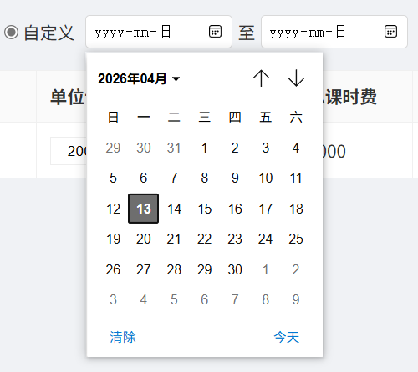
图3 小日历组件，确保内容是Date或Time等类型

2.2 登录、注册界面
采用独立页面供用户登录，以居中卡片的形式展示，可以仿照PC端经典版QQ的登录页面设计，界面设计见图4。其中，研录Logo位于res/logo.png，设定圆角8px左右；“保留登录状态”复选框默认勾选。
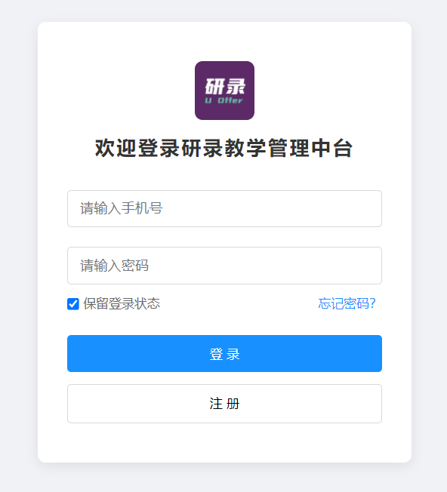
图4 登录界面
当用户点击“注册”时，弹出对话框，显示“请联系超级管理员添加账号、密码，或发送邮件到jupiterlyr@foxmail.com”。
在未登录状态下，如图5所示，可以点击主页左下角的“访客（点击登录）”跳转到登录界面。未登录时，中台所有数据均不可访问。
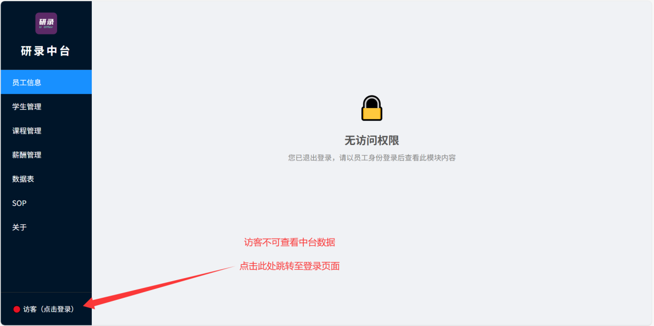
图5 未登录状态

2.3 主界面
如图5所示，左侧侧边栏上方为研录Logo，其下标注“研录中台”字样，在分割线下给出7个板块的标签，最下方显示当前用户名（为直观区分是否已登录，建议在访客前方添加“🔴”，其余情况添加“🟢”）。
点击标签可以切换右侧面板显示的内容。

2.3.1 员工信息
选择“员工信息”时，右侧面板布局如图6所示，表格第一列为复选框，展示图中对应的字段。表格上方设有查看、编辑、添加员工（蓝色）、删除员工（红色）、从Excel导入这5个按钮，居左放置；搜索框建议居右摆放，不要紧贴按钮。最下方应设置翻页功能，每页可容纳50条记录。
当未选择任何记录时，查看、编辑、删除员工按钮被禁用。
当选择“添加员工”后，会弹出空白的弹窗，如下页图7所示，图片仅供参考，UI设计可以进一步优化，其内展示大部分所需存储的字段（重要注意事项：展示的字段不完全等于存储的字段，展示部分在本章定义，存储部分在第三章）。
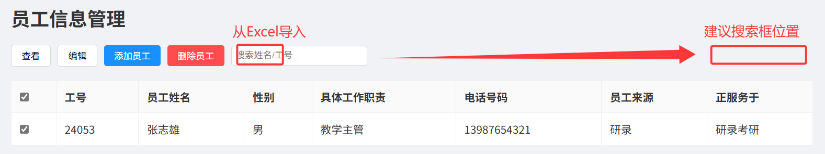
图6 员工信息管理界面
下面给出员工信息中需呈现的所有字段，其中标记“*”的字段为必填项：
- 工号：无需手动填写，在第3.1.2节阐述了计算方法
- 员工姓名*
- 性别*
- 在职状态*：选项为全职、兼职、已离职
- 具体工作职能*：限50字以内
- 入职日期：应能弹出小日历供用户选择
- 电话号码：字符串
- 银行卡号：字符串
- 开户行
- 员工来源*：下拉选择——研录、招聘/临时、渠道合作、其他
- 正服务于*：下拉选择（多选）——研录保研、研录考研、高途、内部管理、其他
- 文字版简历：输入框高度适中，宽度占满弹窗宽度，应支持垂直滚动条，限1000字
- 附件简历
- 负责的课程：无需手动填写，是自动同步信息的只读文本框，展示与该老师相关联的所有课程的二级课程类别名称（定义详见第3.3.3节）
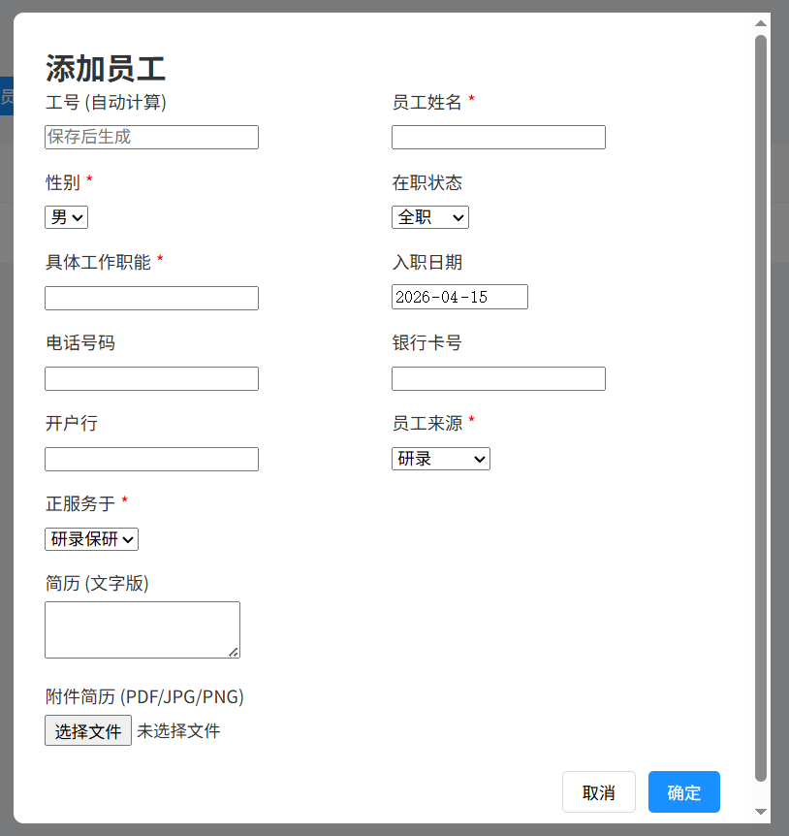
图7 添加员工界面示例
当选择1条记录时，全部按钮可用。选择2条及以上记录时，查看、编辑依旧会被禁用。删除员工必须二次确认，提示内容为：“若员工离职，请修改其在职状态，而不是直接删除。删除员工将会影响所有与其关联的数据或字段！您确定要继续删除吗？”。
点击“查看”按钮后，弹窗并列出全部信息；底端设置取消、编辑按钮。点击“编辑”按钮或“查看”弹窗中的“编辑”后，开启字段编辑模式，此时除工号和只读文本框外的字段均可编辑，底端按钮分别为取消、确定。如图8所示。

图8 “查看”（左）与“编辑”（右）界面底端的按钮

2.3.2 学生信息
选择“学生信息”时，右侧布局如图9所示。表格第一列为复选框，展示图中对应的字段。表格上方设有查看、编辑、添加学生、删除学生、从Excel导入这5个按钮，居左放置；搜索框建议居右摆放，最右侧是“高级搜索”按钮。最下方设置翻页功能，每页可容纳50条记录。
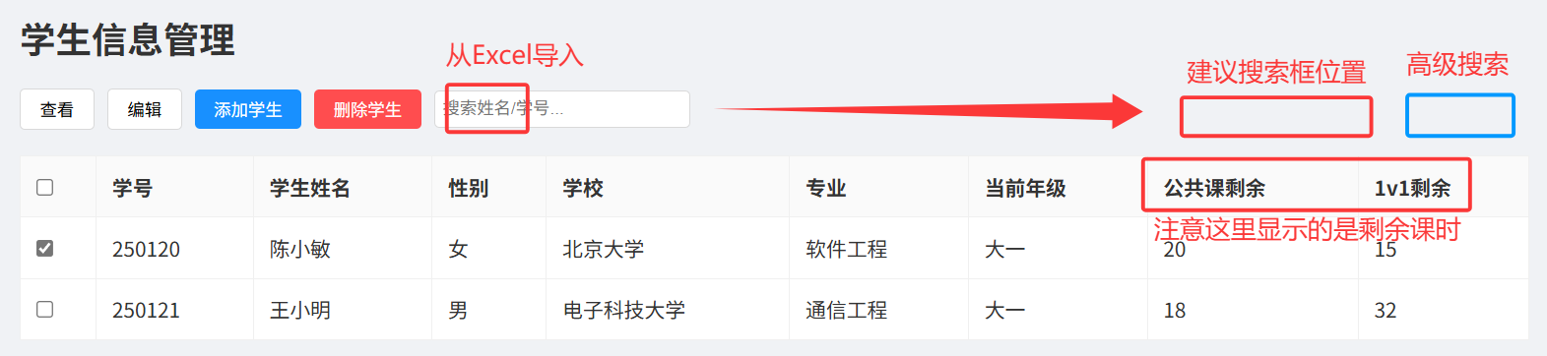
图9 学生信息管理界面
同理，点击添加学生可以从空白模板填写。勾选1条记录可以查看、编辑或删除，勾选2条及以上记录则禁用查看、编辑按钮。图10是查看模式下的全部学生信息（样板，图中字段不全），基本要求与员工信息相同。
全部需要呈现在详情中的字段有（标记“*”的字段为必填项）：
- 学号：无需手动填写，3.3.2节有详细定义
- 学生姓名*
- 性别*
- 年级：无需手动填写，只读文本框，自动根据入学/毕业年份、当前年/月来自动计算（大几或已毕业），第三章有详细说明
- 入学年份*：四位整数
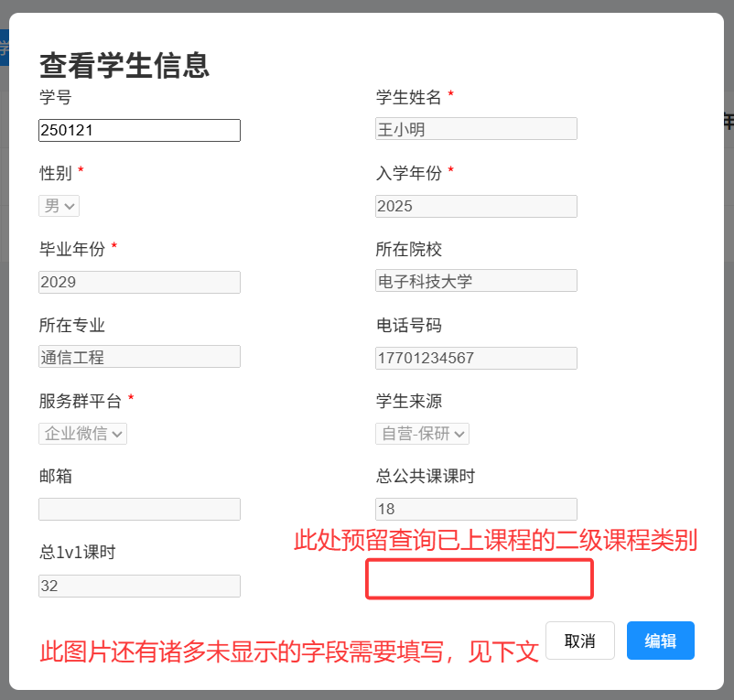
图10 查看学生信息的弹窗
- 毕业年份*：四位整数
- 所在院校
- 所在专业
- 电话号码：字符串
- 服务群所在平台*：企业微信、微信、飞书、其他
- 学生来源*：自营-保研、自营-考研、高途、其他
- 学生选课记录：可以是只读文本框，也可以提供一个按钮来弹出对话框，用于查阅该学生所上过的全部课程所属的“二级课程类别”（具体定义见第3.3.3至3.3.4节）
- 学管老师*：应弹出支持工号/姓名搜索的对话框，去全部员工中选择
- 规划师：应弹出支持工号/姓名搜索的对话框，去全部员工中选择
- 服务状态*：下拉选择——未开始/正常服务中/服务暂缓/取消或终止/服务完成
- 服务清单（链接）
- 服务清单（附件）
- 总规划（链接）
- 加分政策（附件）：支持多个文件
- 规划要求详情：200字符以内的文字叙述，下同（至保研申请要求）
- GPA +英语提升服务项详情
- 科研赋能服务项详情
- 大创项目服务详情
- 竞赛培训服务详情
- 论文辅导服务详情
- 专利、软著服务详情
- 其他类型服务详情
- 赠送服务详情
- 保研申请要求
- 本学期课表、成绩单：图片，支持多个文件
- 备注

2.3.3 课程大纲
点击“课程管理”中右侧的“课程管理”按钮，即可在新页面中访问课程大纲，如图11所示。
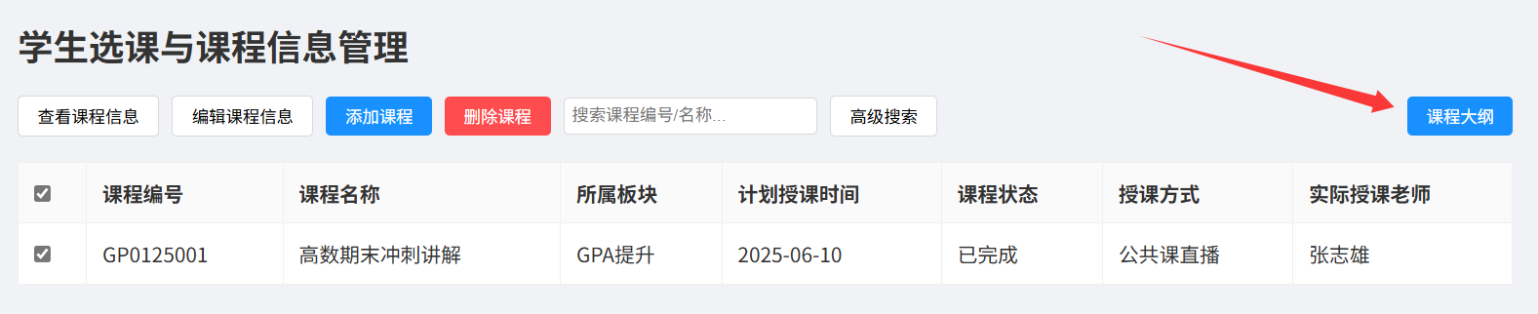
图11 课程大纲访问方式
图12展示了课程大纲页面的基本布局，大纲版本的命名规则为“课程大纲-YYA”，要求YY表示撰写课程大纲时的年份后两位，大写英文字母A代表是当年的第一版大纲，若为B则是第二版，以此类推。例如，“课程大纲-25B”表示2025年第二版大纲，“课程大纲-26A”表示2026年第一版大纲。
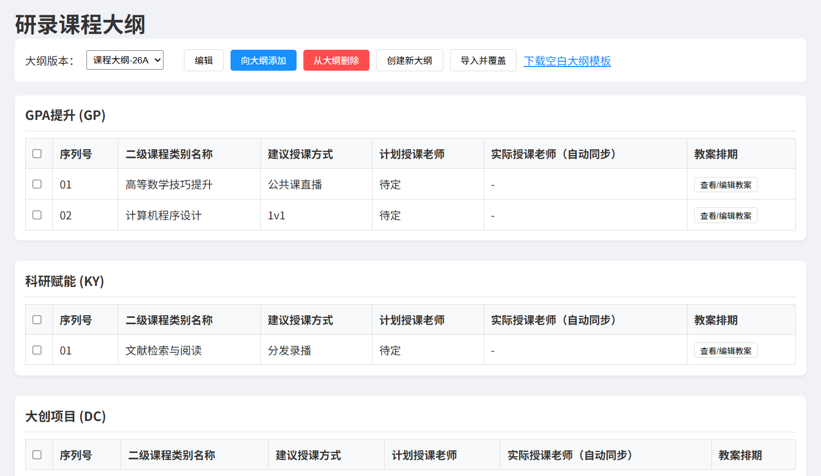
图12 课程大纲管理界面
勾选1条数据时，“编辑”和“从大纲删除”启用，勾选2条及以上时，“编辑”重新被禁用。
选中1条数据并点击编辑，即可调整该条数据，字段包括（* 为必填）：
- 课程所属板块*：在界面中以小标题显示（标识符为XX时不显示），在编辑弹窗中以下拉选择框呈现，课程板块及其字母标识符有：
--请选择--（XX） GPA提升（GP） 科研赋能（KY）
大创项目（DC） 竞赛（JS） 论文（LW）
软著（RZ） 专利（ZL） 外语与证书（WZ）
作品集辅导（ZP） 考研系列课（KA） 其他（QT）
- 序列号*：在同一个课程板块中，规定二级课程类别的顺序，用两位正整数表示，不足两位数的要在前方补0
- 二级课程类别名称*：规定了在同一课程板块下的子分支，便于后续统计学生服务是否涵盖
- 建议授课方式*：下拉选择，选项包括“公共课直播”“1v1”“分发录播”“资源推送”“其他”
- 计划授课老师：需要从员工中选择；可以为空，因此需要在此处加入一个“×”提供清空该字段的功能
- 教案排期：可以是单独的网页或外部跳转链接，也可以是附件
“大纲版本”的下拉选择框用于切换其他大纲。
显示界面中，“计划授课老师”要从数据库存储的工号转换为员工姓名。
此外，课程大纲长度有限，无需设定换页功能。具体每个按钮的实际功能详见第三章。

2.3.4 学生选课与课程信息管理
具体要求与前文类似，如图13所示。特别说明，“从Excel导入”的按钮要添加在“删除课程”和搜索框之间。
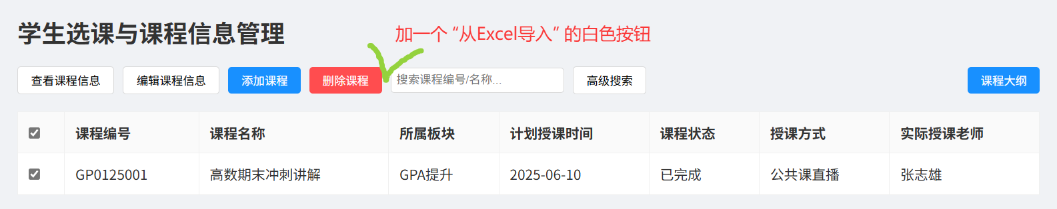
图13 学生选课与课程信息管理界面
在添加课程的弹窗中，如图14所示，先以下拉选择框指定使用哪套课程大纲，默认取最新（降序排列，默认取数字最大且字母最靠后；例如26B新于26A，取26B；27A新于26C，取27A）。
完整的课程详细信息（* 为必填项）：
- 课程编号（自动生成）
- 课程名称*
- 来自课程大纲*：指的是这门课的课程板块和二级课程类别应该读取哪个版本的课程大纲内容，一般默认为最新的大纲版本（例如，26A比25B更新，26C比26B更新，通常情况下大纲版本不会过多）
- 课程所属板块*：下拉选择，默认为“--请选择--”，选项包括：
--请选择--、GPA提升、科研赋能、大创项目、竞赛、论文、软著、专利、外语与证书、作品集辅导、考研系列课、其他
- 二级课程类别*：下拉选择，默认为“--请选择--”，其选项应根据课程所属板块变化
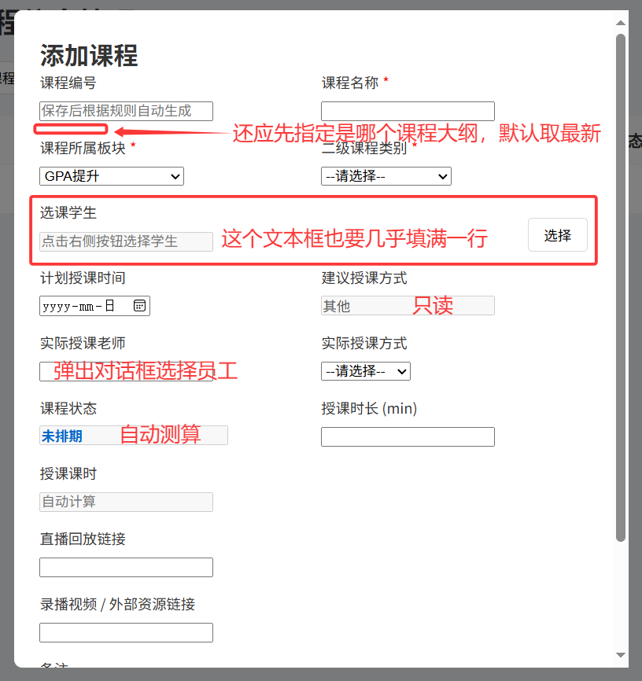
图14 添加课程弹窗界面
- 选课学生：文本框是只读的，要点击按钮弹出对话框，从全部学生中选择，效果类似于图15
- 计划授课时间
- 建议授课方式（无需手动填写）
- 实际授课老师：从全部员工中选择
- 实际授课方式：下拉选择公共课直播、分发录播、1v1、外包、资源推送、其他
- 课程状态：无需手动填写，计算规则见后文
- 授课时长（单位：min）
- 授课课时：无需手动填写，会根据1课时=45min自动计算实际课时数并显示，四舍五入保留两位小数
- 直播回放链接
- 录播视频链接
- 外部资源链接
- 备注
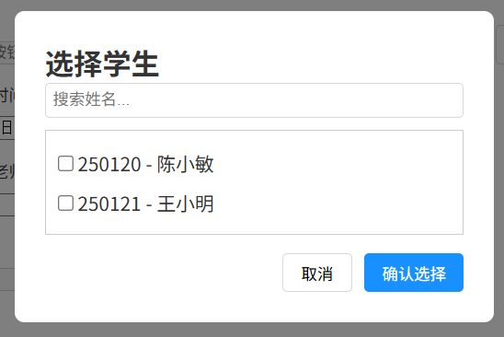
图15 为课程添加选课学生时的弹窗
每一条课程详细信息的目的就是记录上的每一节课，因此要求每条课程详情都能方便地查看已选这节课的全部学生、授课的老师、课程的状态等信息，这里在设计的时候也可以采用其他更直观方便的方式。
课程信息的高级检索界面布局可以参考飞书的搜索页面，但UI风格要与前文要求的相统一。参考布局如图16所示，具体逻辑要求见下一章。

2.3.5 薪酬管理
员工薪酬管理界面的排版如图17所示。只有这里的表首列不是复选框，改成了两个操作按钮——查看课程、结算。单位课时费、其他劳务、其他扣除均为输入框。应结算薪资显示为加粗红色。注意，应结算薪资指的是所选日期范围内应当结算的总计金额。另外，请在“老师姓名”后方加一列“所属年月”，显示该记录表示的是哪年哪月的课时费，格式为“YYYYMM”，例如2026年3月的记录就填写202603。
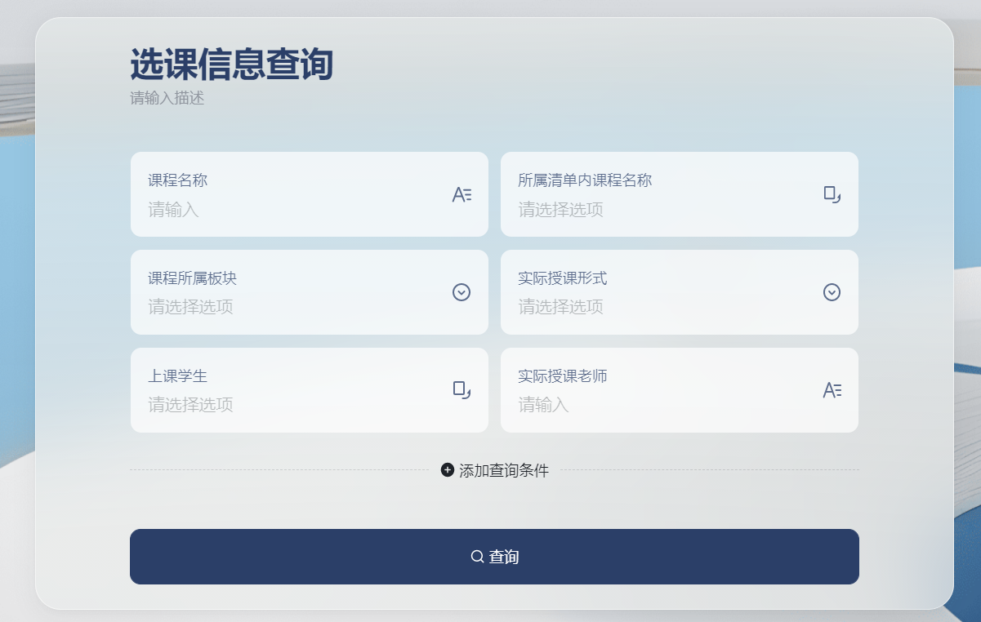
图16 多种条件共同作用时的选课信息搜索页面
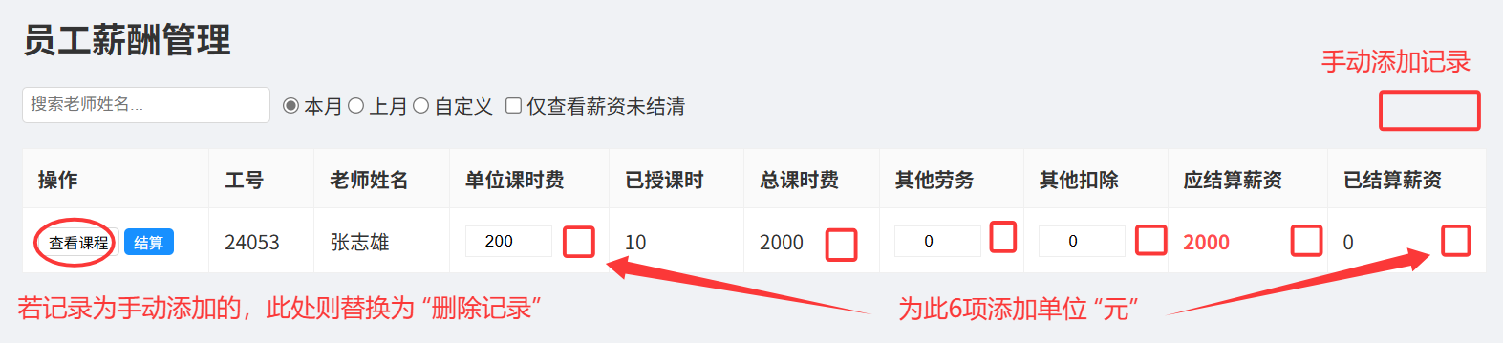
图17 员工薪酬管理界面
搜索框支持搜索老师姓名、工号，其右侧的单选按钮为自定义时，要额外弹出选择日期范围，如图18所示。
图18 员工薪酬管理界面中选择自定义时的日期范围选择框
点击查看课程，需要弹框显示在所选时间范围内上过的全部课程。点击结算按钮，弹窗如图19所示，其中输入框旁边的范围上限值应为：应结算总额－此前已结算过的金额。输入框后方添加单位“元”，要限制可输入数字的范围。
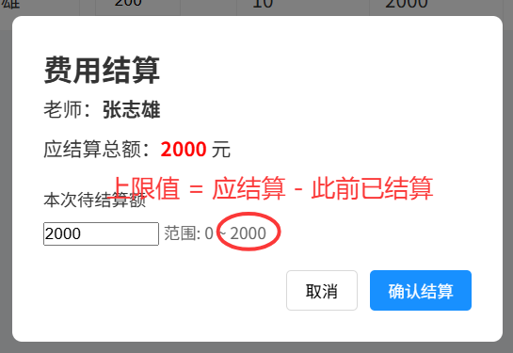
图19 课时费结算弹窗
薪酬管理界面的表格上方最右侧还应设置一个蓝色“手动添加记录”按钮，且添加的记录在“操作”列要把“查看课程”替换为红色的“删除记录”。选择添加和删除记录时，都要弹出对话框让用户二次确认。
- 添加记录的对话框文案：手动添加的记录无法联动计算课时费，仅能强制添加一条记录，您是否要继续？
- 删除记录的对话框文案：您正在删除手动添加的记录，是否要继续？
其中，添加记录时，需要人工设定的字段有：
- 员工：额外弹出带搜索栏的对话框，在全部员工中指定1名员工
- 所属年月：弹出小日历组件，但调整为精确到月份的模式，手动选择后要转换成格式为“YYYYMM”的六位整数，例如选择了2026年3月，确定后转换为202603
- 其他劳务：必须大于0，但要在呈现的表格中保留输入框的样式
- 其他扣除：不得等于其他劳务，也要在表格中保留输入框的样式

2.3.6 数据表
直接Vibe Coding现代风格布局即可，布局及风格参考图20。要求这些块状入口支持鼠标移动上去会有蓝色边缘高亮（效果类似于图21），并轻微上浮、产生阴影。每行三个块，每个块都可以点击并跳转。
每个部分都增设四个按钮——排序（普通）、添加（蓝色）、编辑（普通）、删除（红色），删除时需要二次确认。
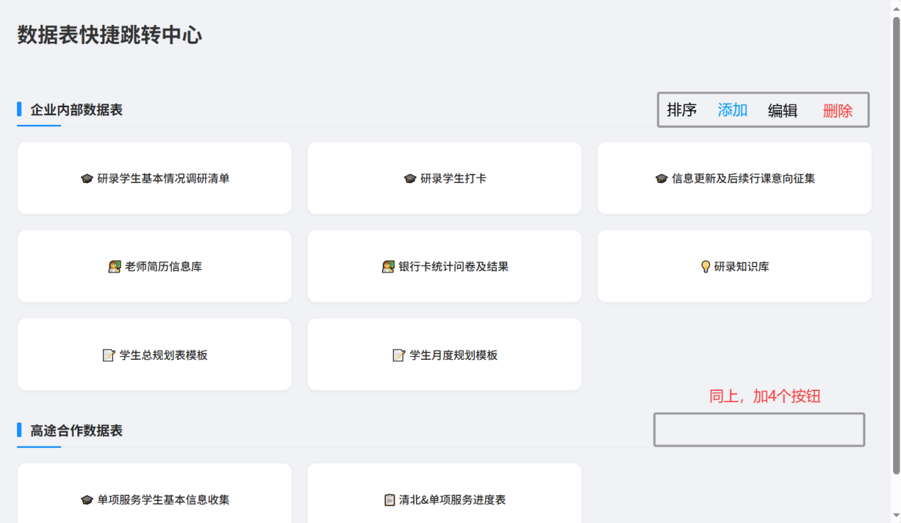
图20 数据表快捷跳转中心界面
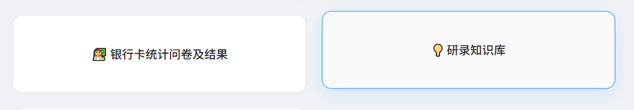
图21 数据表入口界面中，鼠标未处于色块（左）及处于色块（右）效果对比

2.3.7 SOP
与上一节类似，如图22。区别在于鼠标移动上去会有绿色边缘高亮（效果类似于图23）。
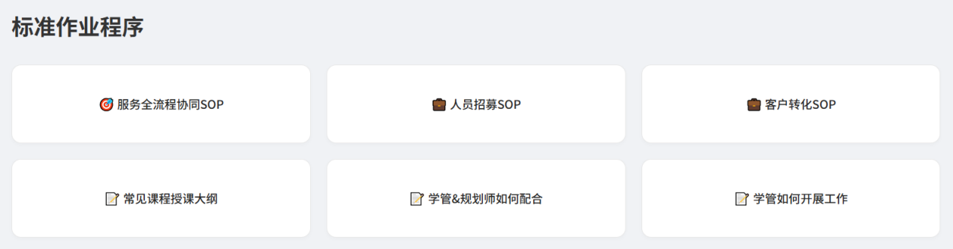
图22 SOP跳转中心界面

图23 SOP跳转中心界面中，鼠标未处于色块（左）及处于色块（右）效果对比

2.3.8 关于
为了体现各组件的相对位置关系，这里放出完整界面，具体要求见图24。
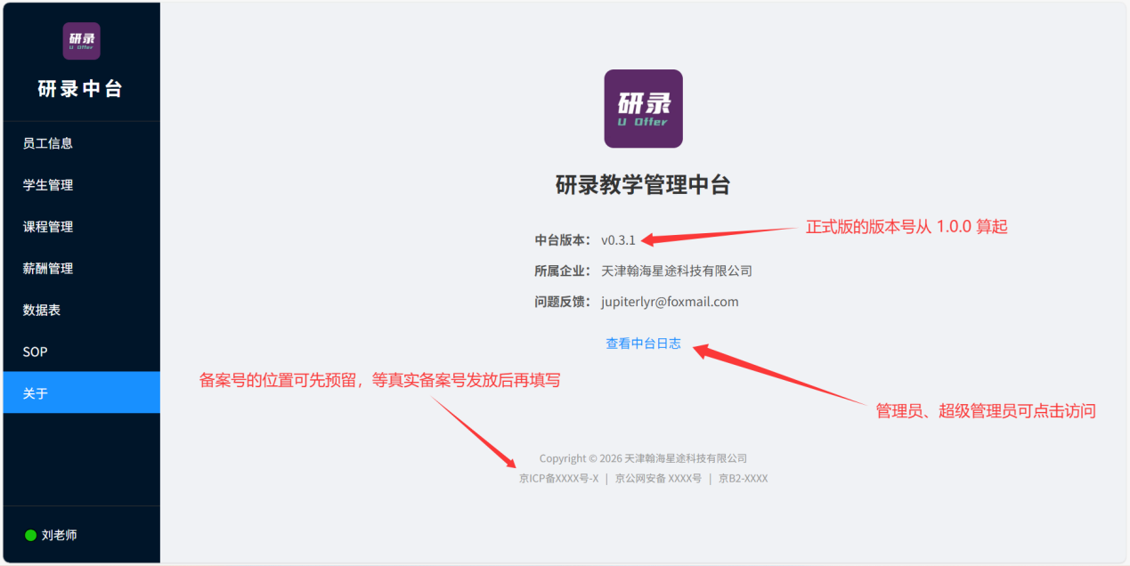
图24 关于界面

2.3.9 用户登录状态及用户设置界面
侧边栏最下方显示了当前登录账号的用户名，将鼠标悬停会弹出一个气泡，显示当前账户的身份（超级管理员/管理员/一般成员），同时可以访问用户设置或选择退出登录，如图25所示。
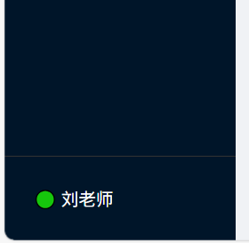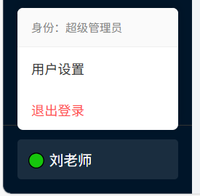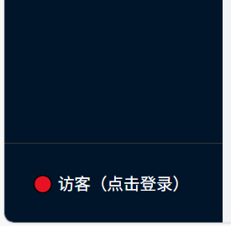
图25 用户登录状态（左），鼠标悬停弹出气泡（中），退出登录状态（右）
注意，未登录状态下，鼠标悬停在“访客”字样上是不会弹出气泡的，自然也不会出现用户设置的入口。此时，应该点击“访客”来跳转到登录界面。
用户设置需要在新标签页中打开，若账户是超级管理员，则具有最高设置权限，参考界面如图26所示；若账户是普通的管理员，则下半部分只有“设置管理员”的按钮；若账户是一般成员，则没有下半部分。
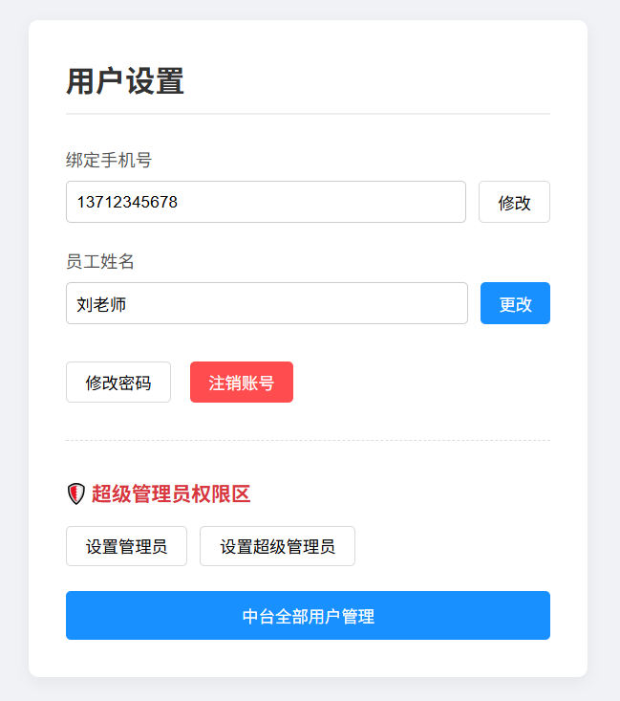
图26 超级管理员的用户设置界面
修改密码、注销账号、修改手机号的操作直接Vibe一个的流程和UI即可。
点击设置管理员、设置超级管理员的按钮后，可以单独开一个新标签页，可以复用“员工信息”的显示界面来列出全部员工的工号、姓名、电话号码、当前身份权限。上面加个搜索框，第一列也不用复选框，而是采用按钮“更改权限”来设置新身份。
其中，中台全部用户管理的版面设计如图27所示。这里应当展示全部已注册账号，字段包括注册手机号（即账号）、用户名、用户权限、注册时间、最近一次访问请求时间（图中未展示，但也要加到表内）、操作（重置密码、注销账号），其上还要加入“注册账号”按钮。
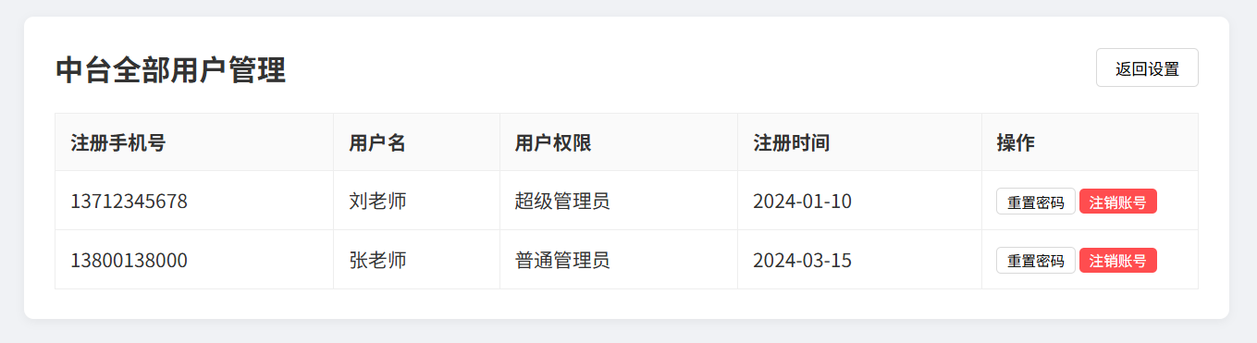
图27 中台全部用户管理界面
超级管理员点击某用户的“重置密码”时，必须弹出对话框确认行为，如图28所示。若点击“注销账号”，必须先弹出对话框确认行为，如图29所示，如果选择“是”，再要求用户输入待注销的账号进行二次确认，如图30所示。
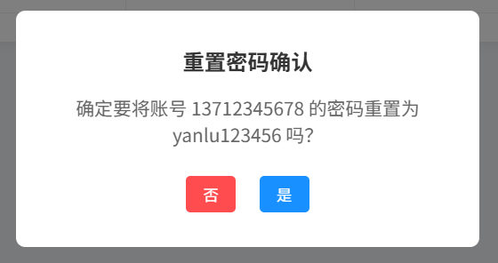
图28 重置密码确认对话框
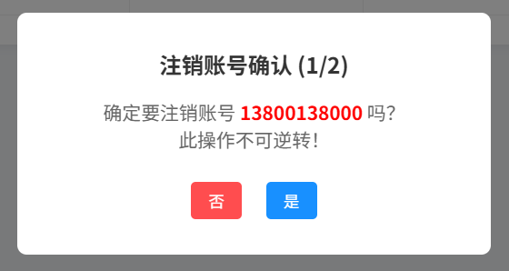
图29 注销账号确认对话框
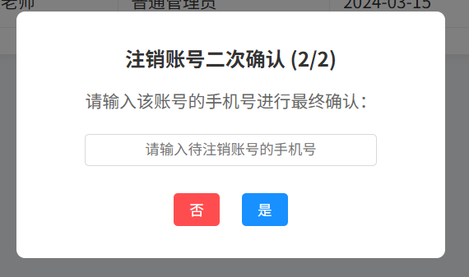
图30 注销账号二次确认对话框

2.4 移动端浏览器的UI适配
考虑到还有很多在移动端使用的场景，建议同时通过CSS样式表完成移动端的UI适配。移动端访问时，搜索框变为搜索按钮，数据表的宽度需要缩短，只显式地展示最重要的信息，一般不超过4条：
- 员工信息：员工姓名、主要职责、电话、员工来源；
- 学生管理：学生姓名、年级、专业、公共课剩余、1v1剩余；
- 课程管理：课程名称、所属板块、计划授课时间、实际授课老师；
- 其他页面无需单独适配，只限制横向宽度，用户必要时可左右滑动。
侧边栏收起到左下角的“≡”图标中，点击该图标才会弹出侧边栏。图31为移动端点击“≡”后的UI示意图，图中左下角的“≡”仅用于表示图标原先所在位置，其不应与展开的侧边栏并存。
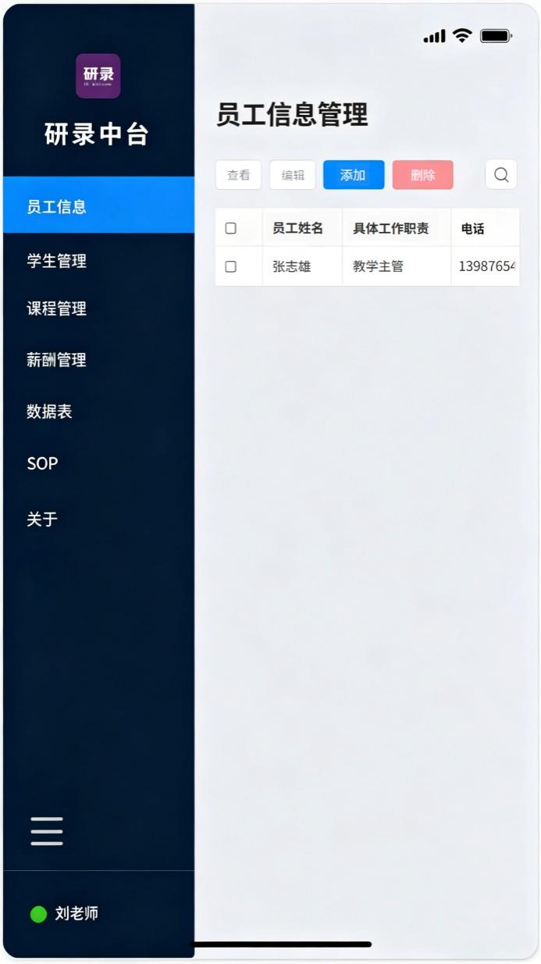
图31 移动端UI示例——点击左下角“≡”图标后展开侧边栏
移动端下，至少要确保课程管理页中的添加、查看、修改记录等操作是交互友好的，这对团队提升工作效率尤其重要！

三、核心功能模块设计

3.1 数据存储

3.1.1 用户账号与中台日志
登录状态允许保留，需存储登录账号（即用户手机号）、密码的非对称加密字符串、用户名、身份权限、注册时间、最近一次登录时间（成果获取登录状态的时间）。
记录最近180天全部用户对中台数据的修改记录，可以在“关于”标签内的入口查看日志。数据修改的范畴包括：
- 添加或删除员工、学生、课程、大纲、数据表、SOP等：须记录操作人、操作时间、操作字段的ID（工号/学号/课程编号/大纲编号）。
- 编辑已有的信息（若编辑未保存，则不必记录），包括员工、学生、课程、大纲、数据表、SOP等：须记录操作人、操作时间、变更字段标题、操作字段的ID（工号/学号/课程编号/大纲编号）；
- 薪资结算记录变更：薪资管理板块的任何操作都应如实记录全部字段，以及操作人、操作时间。
- 用户注册、注销行为：须记录；
- 用户权限变更行为：须记录授权人（如既有的管理员、超级管理员）、被授权人（待授权的一般成员）、授权时间；撤销授权的情况类似。

3.1.2 员工信息存储
存储员工信息的数据结构包括：
- 工号：5位数，自动计算，格式为“YYNNN”，YY表示员工入职年份的后两位数字，NNN表示同年入职员工的顺序序列号；即使有员工离职被删除，序列号也应正常自增，即假设新加员工编号为26054，哪怕立即删除重新添加，序号也应为26055
- 员工姓名
- 性别
- 在职状态
- 具体工作职能
- 入职日期：建议Date类型
- 电话号码：字符串
- 银行卡号：字符串
- 开户行
- 员工来源
- 正服务于
- 文字版简历（限1000个字符）
- 附件：简历、合同、说明文档等，支持多个文件

3.1.3 学生信息及其服务清单存储
存储学生信息的数据结构包括：
- 学号：6位数，自动计算，格式为“YYNNNN”，YY表示学生的大学入学年份后两位，NNNN表示同一年级学生的顺序序列号；即使有学生被删除，序列号也应正常自增，即假设新学生编号为250120，哪怕立即删除重新添加，序号也应为250121
- 学生姓名
- 性别
- 入学年份：四位整数，将参与运算，不得使用字符串
- 毕业年份：同上
- 所在院校
- 所在专业
- 学管老师：存储工号即可
- 规划师：存储工号即可
- 电话号码：字符串
- 服务群所在平台
- 学生来源
- 服务状态：未开始/正常服务中/服务暂缓/取消或终止/服务完成
- 邮箱
- 总公共课课时
- 总1v1课时
- 剩余公共课课时
- 剩余1v1课时
- 服务清单（链接）
- 服务清单（附件）
- 总规划（链接）
- 加分政策（附件）：支持多个文件
- 规划要求详情：200字符以内的文字叙述，下同（至保研申请要求）
- GPA +英语提升服务项详情
- 科研赋能服务项详情
- 大创项目服务详情
- 竞赛培训服务详情
- 论文辅导服务详情
- 专利、软著服务详情
- 其他类型服务详情
- 赠送服务详情
- 保研申请要求
- 本学期课表、成绩单：图片，支持多个文件
- 备注

3.1.4 课程大纲存储
每一条课程大纲需要存放的数据有：
- 课程所属板块：存储两大写字母即可
- 序列号：两位正整数
- 二级课程类别名称
- 建议授课方式
- 计划授课老师：存储工号即可，但在UI中显示时要转换成姓名
在内部数据库中，还要存储一个课程大纲模板，以便用户点击下载，文件见res/kcdg.xlsx。

3.1.4 课程详细信息及学生选课情况存储
该板块的数据存储分4部分——课程详情本身、各学生已选的所有课程、每门课已关联的所有学生、各员工关联的全部课程。其中后三者目的在于快速检索、呈现结果。这里先说后三者，再详细说课程详情的数据结构：
- 每节课程关联的所有学生：对应“选课学生”，存储学号列表即可；删除学生时，相关记录也会消失
- 各学生已选所有课程：在维护 (1) 的同时维护此课程编号列表，这样可以确保双向关联的数据一致性；删除学生时，相关记录也会消失。这个数据结构也可以放在学生管理中。
- 各员工关联的全部课程：在维护 (1) 的同时维护此课程编号列表，只不过这里双向关联的是老师（员工）；删除员工时，相关记录也会消失。这个数据结构也可以放在员工管理中。
- 每一条课程详情记录都要包含以下数据：
- 课程编号：根据添加课程所填信息自动生成，格式为“TTKKYYNNN”，其中TT是两个大写字母，取“课程所属板块”的标识符；KK是课程大纲中对应该板块的二级课程类别的序列号（两位数字）；YY表示课程“计划授课时间”的年份后两位；NNN表示在TT、KK、YY都相同的情况下的顺序编号，无需手动指定。注意，即使有课程被删除，顺序号NNN也应正常自增，即假设新加课程编号为KY0326021，哪怕立即删除重新添加，也应为KY0326022；简而言之，对任意TT、KK、YY的组合，其顺序号的计算都是相互独立的，例如，课程1的编号是GP0126088，而课程2的编号就可能是GP0226043。
- 课程名称
- 课程所属板块及二级课程类别编号：建议一次性存储两位字母+两位数字，例如“GP01”；若不存储，每次分类时都需从编号解析
- 计划授课时间：日期时间类型（精确到分钟）
- 实际授课老师：存储工号
- 实际授课方式
- 授课时长
- 授课课时：根据1课时=45min随时自动计算，四舍五入保留两位小数
- 直播回放链接
- 录播视频链接
- 外部资源链接
- 备注

3.1.5 薪资结算记录存储
这部分只在出现结算记录时才存储数据，未发生结算行为的不会记录。注意，只有薪酬结算记录会完整地同步记录到中台日志：
- 结算操作人：点击结算按钮并提交的人的账号（手机号）
- 结算操作时间
- 被结算老师工号
- 结算周期所在年月：四位整数，格式“YYMM”，YY表示该条记录指代的年份后两位，MM表示该条记录指代的月份
补充说明：由于薪酬管理的数据表会按月整合所有需要结算课时费的老师，因此可能出现老师A在2026年3月和4月都有上课记录的情况，即会出现两条有关老师A的数据行；结算周期所在年月就用于区分具体是哪年哪月的结算请求
- 单位课时费：默认为0；如果查到最近的一次有历史记录，则调用历史记录中的数值；每个月，每位老师只允许规定一个确定的单位课时费
- 已授课时
- 其他劳务
- 其他扣除
- 小计应结算总薪资
- 小计已结算薪资

3.1.6 跳转链接存储
数据表、SOP这两个标签页中，仅对应下列数据结构：
- 从属于：存储1个字符即可，用以区分该显示于“数据表”还是“SOP”
- 标题：在前端应避免标题重复
- 跳转链接：可以是直接站外跳转的链接，也可以发起下载文件请求
“关于”页面中的“查看中台日志”的跳转链接可以直接写死在代码中，但注意这个链接要是先鉴权、后跳转。

3.2 数据检索
普通搜索框要求非全字匹配，字符相对顺序正确，不区分大小写，例如：
- 学生叫“王小明”，输入“王明”也能检索到的，输入“王阳明”则不能搜索到，输入“小王明”也不能搜索到
- 员工叫“Jay Chou”，输入“j c”“ay o”是能搜索到的，输入“Chou Jay” 或“jayc hou”就不能检索到，但输入“jaychou”反而能检索到（说人话就是，只关心不区分大小写的字符串是不是字符相对顺序一致的子串）
- 如果有余力，可以加入中文拼音首字母匹配，例如“通信工程”可以通过“txgc”“tongxin”“tx”搜索出来
点击“高级检索”会跳转到新页面，得到的结果每50条为一页。高级检索的算法也可以参考飞书按条件筛选的模式，其原理类似于排除法。当某选项为空时，代表当前字段不设置限制条件；全部选项为空时，相当于展示全部记录。

3.3 各版块核心功能的补充说明

3.3.1 员工信息管理
表格中，员工的排序有两层优先级，优先级越高，数据越靠前：
- 全职 = 兼职 > 已离职（即只要在职，直接进入条件 (2)）
- 按姓名拼音升序（A→Z）排列，即A > B > … > Z。
查看员工信息界面中，需要列出与该员工关联的所有二级课程类别。这部分牵扯到了课程管理环节的数据结构，详见前文第3.1.4节。

3.3.2 学生信息管理
在表格中，“年级”是根据入学年份和当前的年月来自动计算的，同时要结合学生毕业年份判断是否已毕业。可显示的内容有：大一、大二❕、大三❗、大四❗❗、大五❗❗、已毕业，在无法计算出结果或不符合以上任一答案的情况下，也可以是空值。
学生信息中的“高级搜索”需要按学号、姓名、年级、专业、学生来源、服务群所在平台来检索学生。
表格中，学生的排序有三层优先级，优先级越高，数据越靠前：
- 未开始 > 正常服务中 > 服务暂缓 > 取消或终止 > 服务完成
- 大五 > 大四 > 大三 > 大二 > 大一
- 学生姓名拼音升序（A→Z），即A > B > … > Z

3.3.3 课程大纲管理
在大纲显示界面中，“实际授课老师”会根据课程详细清单自动同步。要求每条大纲记录都不能因这一单元格溢出而加大本行高度，因此要提供点击弹出窗口、显示全部上课老师（按姓名拼音升序）的功能。
注意，选择“从大纲删除”时，会将勾选的课程大纲记录移除，必须给出这些二级课程类别名称，让用户二次确认。如果有课程的二级课程分类恰好是被删掉的词条，那么该课程的二级课程分类将会变为空值！这可能会导致计算学生服务项时出现漏项等异常。
如果用户点击“创建新大纲”和“导入并覆盖”，则必须要弹出警告窗口，并询问是否要继续。内容为：不建议频繁更换大纲版本，因为这也可能会导致具体课程的二级课程分类丢失！
如果选择“删除当前大纲”，也必须要弹出警告窗口，并询问是否要删除，且需要让用户输入当前大纲的版本号（如26A），验证匹配后，点击红色的“确定删除”才会删除；点击白色的“取消”则不会进行删除操作。
选择“创建新大纲”会直接在当前界面创建空白的大纲，其会自动根据现有的最近版本大纲名称来命名（例如，当前是2026年，最近一次大纲版本为25B，那么新大纲就是26A；若最近一次大纲版本为26B，则新大纲是26C）。
选择“导入并覆盖”时，会在版本号不变的前提下，把原有的大纲数据彻底替换为新导入的课程大纲数据，也就是说，原先的课程大纲会直接消失。但导入时，必须要保证使用的是“下载空白大纲模板”的文件，否则无法正确解析。如果解析失败，则不能成功导入并覆盖。
其中，导入需要使用预定模板的xlsx文件，点击旁边的蓝色字下载（模板文件存放在了res/kcdg.xlsx）。表内每一个工作表对应一个板块，导入后应先校验能否正确解析，解析无误后方可储存数据。

3.3.4 课程信息管理与学生选课问题
- 课程管理模块的作用
- 留存详细的服务记录；
- 将课程、授课老师、上课学生的信息有机结合；
- 便于自动化地为老师计算课时费、为学生计算剩余课时。
- 课程大纲的目的：规范化课程所属板块和二级课程类别名称。
- 课程所属板块的目的：便于分类管理课程，提高数据维护效率。
- 二级课程类别的目的：在课程板块的基础上进一步细分，同时能有效控制实际行课时可能出现的总课程类别数量，更便于查阅学生服务项完成情况、老师能胜任的课程范畴等，便于统筹管理零散的课程记录。
- 课程详细信息的目的：精准记录每节课，保证课时能正确扣除，保证老师课时费能正确计算，保证学生服务的开展能留下可查的完整记录。
- 四者的关系：
- 课程大纲规定了课程板块、二级课程类别
- 课程板块用于分节展示课程大纲和课程详细信息，其下规范了二级课程类别的范畴
- 二级课程类别之下，才是具体课程详细信息
- 通俗来讲就是，课程板块 > 二级课程类别 > 课程详细信息；
课程大纲 = 课程板块 + 二级课程类别 + 教案
- 课程状态与排序规则：
- 排序要求：课程详情要求按“计划授课时间”降序排列。
- 课程状态自动测算规则：
- 当课程详细信息中的“计划授课时间”未填写时，显示“未排期” 。
- “计划授课时间”已填写，但“授课时长”未填写，同时当前日期还未到计划授课时间的日期，则显示“已排期” 。
- “计划授课时间”已填写，“授课时长”未填写，同时当前日期等于或晚于计划授课时间的日期，则显示“进行中” ()。
- “计划授课时间”和“授课时长”均填写，则显示“已完成” 。
- 中台数据核心关键点：
- 员工、薪资角度：每位老师到底上过哪些课（精确到二级课程类别）？这些课（精确到具体的节次）在本月或特定日期范围内，总计多少课时？应该支付多少课时费？
- 学生角度：每位学生到底上过哪些课（精确到二级课程类别）？每节课（精确到具体的节次）什么时候上的？分别上了多少课时？
- 课程角度：每门课（精确到具体的节次）有哪些学生选了？是哪位老师上的？

3.3.5 薪酬管理
- 计算公式：应结算总薪资 ＝ 单位课时费 × 已授课时 ＋ 其他劳务 － 其他扣除 。
- 结算限制：在“结算”按钮弹出的弹窗中，输入框取值上限值 ＝ 应结算总薪资 － 结算记录中当月该老师已结算的金额 。
- 数据同步：薪酬管理页面要自动将有授课记录的老师及其授课总课时同步过来，只不过搜索时间范围取决于表格上方的单选按钮（本月/上月/自定义） 。
- 排序要求：薪酬管理列表要求按“员工姓名”的拼音升序排列（A→Z）。

3.3.6 数据表页面跳转链接对照表
企业内部数据表
标题 | 链接
🎓 研录学生基本情况调研清单收集结果 | https://cn1pfz1dbj.feishu.cn/sheets/YY4qsGstahcW8ktmoIIcKY70nTI?from=from_copylink
🎓 研录学生打卡结果查看 | https://cn1pfz1dbj.feishu.cn/base/WgIFbyTT6auY1Ose8gXcRKFgn0R?from=from_copylink
🎓 信息更新及后续行课意向征集问卷链接（点击复制） | （将下面的链接复制到剪贴板，并返回一条消息，告诉用户成功或失败）  https://cn1pfz1dbj.feishu.cn/share/base/form/shrcnEPxiYVQHh6VYdCI6wlyVbg
🎓 信息更新及后续行课意向征集结果 | https://cn1pfz1dbj.feishu.cn/base/UVXJbCH23aNlB5sLzrkc0xZinJ0?from=from_copylink
👩‍🏫 银行卡统计问卷链接（点击复制） | （将下面的链接复制到剪贴板，并返回一条消息，告诉用户成功或失败）  https://cn1pfz1dbj.feishu.cn/share/base/form/shrcntp445QsyBZS0FNS6dpgglb
👩‍🏫 银行卡统计问卷收集结果查看 | https://cn1pfz1dbj.feishu.cn/base/HkffbreBZaAHias3qxEcshlFndg?table=tblahOACLpTU2eNq&view=vewedagK2w
👩‍🏫 老师简历信息库（未来将弃用） | https://cn1pfz1dbj.feishu.cn/base/KrQMbBjeTaY6kRshHHRcnYoPnzf?from=from_copylink
📝 学生总规划表模板 | https://cn1pfz1dbj.feishu.cn/docx/KuHpdTnSZoyd9BxEqNQcPQq6n1b?from=from_copylink
📝 学生月度规划模板 | https://cn1pfz1dbj.feishu.cn/docx/UjAxdd2oAoAKd3xDowUcc9xvnKb?from=from_copylink
💡 研录知识库 | https://cn1pfz1dbj.feishu.cn/docx/UMDvdKp5foWYPgxyGWzc05mBnhc?from=from_copylink
📦 模板：从Excel导入员工、学生、课程 | （下载压缩包res/import.rar）

高途合作数据表
标题 | 链接
🎓 单项服务学生基本信息收集 | https://cn1pfz1dbj.feishu.cn/base/IrFgbrwnrawXMasShz7cRoJkn0f?from=from_copylink
📋 清北&单项服务进度表 | https://gaotuedu.feishu.cn/base/GZusbVpD7a9vnXsv84nc4JOunjc?from=from_copylink

3.3.7 SOP页面跳转链接对照表
标题 | 链接
🎯 服务全流程协同SOP | https://cn1pfz1dbj.feishu.cn/base/IrFgbrwnrawXMasShz7cRoJkn0f?from=from_copylink
💼 人员招募SOP | https://cn1pfz1dbj.feishu.cn/docx/VwjDd7TZkoIpDTx1OE1cAj9Anrb?from=from_copylink
💼 客户转化SOP | https://cn1pfz1dbj.feishu.cn/docx/ZLOmd1Eeto6sRsxRv8dcnpJYnkh?from=from_copylink
📝 学管、规划师、授课老师工作流程图 | https://cn1pfz1dbj.feishu.cn/docx/VjWnd0zVUoz7JpxhrlIcvQE2ngf?from=from_copylink
📝 学管&规划师如何配合（旧版参考） | https://cn1pfz1dbj.feishu.cn/docx/XZKOdQLtZorGN9xU4IFc4fIKnrb?from=from_copylink
📝 学管如何开展工作（旧版参考） | https://cn1pfz1dbj.feishu.cn/docx/Fzutd5LXQoKiYbxKePHcbwPbnMc?from=from_copylink

